2017偏鄉教育巡迴論壇（北區場）實施計畫
壹、論壇緣起
截至105學年度止，國內共有約1,120所國民中小學位於偏遠地區，還有許多處於「不山不市」地區的學校，由於地遠人稀、交通不便等因素，形成城鄉差距、教育資源不足之現象，包括：教師年資未滿五年比例偏高、代理(代課)教師比例偏高、教師流動率偏高…等，相對損及當地學生受教權益，不符《憲法》第163條保障國民平等受教權及均衡區域發展之原則。
我國立法保障偏遠地區教育雖始之甚早，面對逐漸拉大的城鄉差距及學生學習表現的落差，實應重新檢討教育資源缺乏地區的教育方針及成效。其中，教師是整個教育過程的實施者，從擬訂教學目標、安排學習情境、激發學習動機、呈現教材、運用教師方法及評量學習結果等一連串的活動，均有賴於教師的教學風格、行為與能力的展現。許多研究文獻顯示，在眾多影響學生學習表現的因素中，「師資」是當中的重要因素之一，優秀教師對於學童之學習表現具有正向關聯。因此，以學生為主體，考量教育資源缺乏地區之偏鄉學校特性，強化教師教學效能，對處於缺乏文化刺激、教育資源的偏鄉學童而言更有決定性影響。
貳、偏鄉學校師資問題
一、偏鄉學校大多人力吃緊，只能改以招聘代理、代課教師補充，於是，偏鄉國小的代理教師比例（18.6%）明顯高於一般學校，也更惡化偏鄉學校教師的流動率，犧牲了在偏鄉受教的孩子們(教育窗，2016)，成為迫切待處理的問題之一。
二、若參照現行《離島建設條例》，延長偏鄉師資申請介聘的服務年資限制為六年，是否就能有效改善偏鄉師資流動率偏高之問題？抑或反將樂在偏鄉任教的教師形塑為「無離開能力」者？甚至產生多為新進教師進入偏鄉任教的反效果？此為迫切待釐清的問題之二。
三、攸關偏鄉學校「專案聘約教師」方案(如附件1)，係為針對現行偏鄉學校教師進用方式，提出具體改善並進行討論建議，希望藉由公費，培訓熱心投入偏鄉服務、優秀的代理(代課)教師，強化其專業、多元的教學能力，提高其保障與待遇，不僅「留住人、更要留住心」，以緩解長期以來偏鄉師資「找不到」、「教不來」、「留不住」、「久任也不一定好」等問題，這是迫切待解決問題之三。
參、論壇目標
一、解決偏鄉學校人力吃緊，代理代課教師比例偏高問題。
二、降低偏鄉學校教師流動率、培養第二、第三專長，避免出現教育反效果現象。
三、建立「專聘教師方案」共識，提出具體可行做法，成就偏鄉學校師資教學。
肆、辦理單位
一、指導單位：教育部師資培育及藝術教育司
二、主辦單位：國立臺灣師範大學師資培育與就業輔導處、師資培育學院
伍、辦理時間與地點
一、時間：106年9月27日(星期三)下午1時30分起
二、地點：國立臺灣師範大學圖書館校區進修推廣學院1樓演講堂
(地址：臺北市大安區和平東路1段129號)
陸、參加對象與人數
預計參加人數200人，包含學者專家、偏鄉教育實務工作者、師培生、儲備教師、教師團體、家長團體、地方政府、退休教育行政機關人員等或對本議題有興趣者。惠請各參加人員所屬單位給予公假登記。
柒、報名方式
一、採線上報名，請於106年9月20日（星期三）前逕至臺師大--師資培育與就業輔導處--活動看板(網址：https://goo.gl/BHAjeR)報名。
二、報名時，請選擇欲參與的分場座談場次。
三、報名者已瞭解【個人資料蒐集、處理及利用告知聲明】文件，並同意國立臺灣師範大學蒐集、處理及利用本人個人資料。
捌、論壇議程
時間 | 內容 | 地 點
13:00－13:30 | 報到 | 1樓
13:30－13:50 | 開幕式  主持人：國立臺灣師範大學鄭志富副校長  貴賓致詞：鍾佳濱立法委員 | 1樓  演講堂
13:50－14:00 | 換場休息
14:00－15:40 | 分場座談A：地方政府偏鄉教育政策焦點議題  主持人：中華民國師範教育學會周愚文理事長  與談人：新北市政府教育局國小教育科廖曼雲科長  宜蘭縣政府教育處簡菲莉處長  國立臺東大學師範學院曾世杰院長  社團法人臺灣地方教育發展協會王麗雲教授  呂孫綾立法委員 | 2樓  213會議室
14:00－15:40 | 分場座談B：師資培育大學與偏鄉學校夥伴關係  主持人：國立臺北教育大學張新仁校長  與談人：國立臺灣師範大學師培處張素貞教授  國立政治大學教育系鄭同僚教授  新北市立雙溪高中彭盛佐校長  新北市立桃子腳國民中小學周仁尹校長  蘇巧慧立法委員 | 3樓  302會議室
14:00－15:40 | 分場座談C：偏鄉專聘教師方案說明與意見討論  主持人：臺北市立大學戴遐齡校長  與談人：國立臺灣師範大學師培處劉美慧處長  臺北市立大學師資培育及職涯發展中心劉述懿主任  新北市貢寮區澳底國小李延昌校長  Teach for Taiwan為台灣而教研究追蹤組陳妍希組長  鍾佳濱立法委員 | 1樓  演講堂
15:40－16:00 | 交流與茶敘 | 1樓
16:00－18:00 | 綜合座談  主持人：國立臺灣師範大學鄭志富副校長  與談人：中華民國師範教育學會周愚文理事長  國立臺北教育大學張新仁校長  臺北市立大學戴遐齡校長  呂孫綾立法委員  蘇巧慧立法委員  鍾佳濱立法委員 | 1樓  演講堂
18:00－ | 賦歸
玖、預期效益
本論壇之辦理將藉由邀請相關人員出席參與會議，經過方案說明、彼此討論、意見交流等形式，建立共識形成具體方案內容，以達成原定目標。本活動結束後請參與人員繳回「議題意見暨提問單」及「意見調查表」，以利統計各方意見。
拾、其他
一、全程參與者，將依全國教師在職進修資訊網規定核發研習時數(公務人員進修時數亦同)。
二、研習地點不提供免費車位，請多利用大眾交通工具前往。
三、為響應環保，請自備環保杯。
四、聯絡人：地方教育輔導組林淑玲，電話：(02)7734-1246、電子郵件：shuling1028@ntnu.edu.tw。
附件1
偏鄉學校專案教師方案簡介
偏鄉師資問題，不僅是因為交通不便、生活機能不佳、小校工作量吃緊，而難以招聘正式師資，也由於少子化衝擊，各縣市辦理教師甄試缺額，都受限於教師員額編制，僅有少數缺額，這些少數通過甄試之正式教師大多情願到都市代理、代課，或即使到偏鄉任教，也無法久任，才形成了無法單靠加給解決的雙重困境。
鍾佳濱委員長期接觸偏鄉教育工作者，自第九屆第一會期開始倡議「地培、地考、地用」，區分一般和偏鄉地區的教師甄試，藉由分開選才，讓有志投入偏鄉的教師有合理的機會、正式的保障。經舉辦兩場立法院內公聽會及多次諮詢會議，提出「專案聘約教師」方案，期能協助現任教於偏鄉滿一年以上的代理、代課教師，通過「公費碩士師資培訓專案學位學程」，便可取得首聘以六年為期之編制外正式教師資格，除聘期、服務學校依契約之規定，餘權利義務皆比照《教師法》之規定，並得在依約服務滿六年後，成為參加原任職縣市之教師甄試的優先加分項目，作為鼓勵熱心且優秀的師資，願意留任並精進的誘因。
- 資格：現任教於教育優先區中小學滿一年以上、具備合格教師證之代理、代課教師，可向當地開辦有「公費碩士師資培育專案學位學程」之師培機構，申請帶職就讀，畢業後即取得「專案教師」資格。
- 聘用單位：轄有教育優先區之縣市政府。
- 服務學校：縣市政府指定之教育優先區中小學。
- 服務期程：首次聘約之服務期間為六年，約滿得續聘之，續聘一次以兩年為期。
- 轉任條件：首聘依約服務滿六年之表現優異者，得做為任教縣市辦理之校聘教師甄試之優先加分項目。
- 權利義務：專案聘約教師於聘用期內，除聘期、服務學校依契約之規定外，其餘權利、義務準用《教師法》。

附件2
議題意見暨提問單
日期：106年9月27日（三）
場次：偏鄉教育巡迴論壇（臺北場）
主辦單位：國立臺灣師範大學師資培育與就業輔導處
填表人 | 姓名
填表人 | 類別 | □學者專家  □偏鄉教育實務工作者  □地方政府  □教師團體  □家長團體 | □師培生  □儲備教師  □退休教育行政機關人員  □對本議題有興趣者
提問議題場次（請勾選）：
□分場座談A：地方政府偏鄉教育政策焦點議題
□分場座談B：師資培育大學與偏鄉學校夥伴關係
□分場座談C：偏鄉專聘教師方案說明與意見討論
□綜合座談
意見或提問內容：

附件3
臺師大交通指南暨校園平面圖

一、開車前往：
(一)『中山高速公路』圓山交流道下→建國南北快速道路→右轉和平東路→臺灣師大校本部。
(二)『北部第二高速公路』
1.木柵交流道→萬芳交流道→辛亥路→右轉羅斯福路→右轉和平東路→臺灣師大校本部。
2.安坑交流道→新店環河快速道路→水源快速道路→右轉師大路→臺灣師大校本部。
(三)停車場：師大校本部圖書館校區場地下停車場/師大校本部運動場地下停車場：校外人士停車，每小時新臺幣伍拾元整，未滿半小時以半小時計。
二、大眾交通工具：
(一)捷運
1.捷運古亭站
淡水線〈紅線〉、中和線、新莊線、蘆洲線〈橘線〉、新店線〈綠線〉於『古亭站』五號出口直行約八分鐘即可到達。
2.捷運台電大樓站
新店線〈綠線〉於『台電大樓站』三號出口，師大路直行約十分鐘即可到達。
3.捷運東門站
信義線〈紅線〉、新莊線〈橘線〉於『東門站』五號出口，麗水街直行約十四分鐘即可到達。
(二)公車
1.15、18、74、235、237、254、278、295、662、663、672、907、0南、和平幹線在「師大站」或「師大綜合大樓」下車。
2.0東、0南、20、22、38、204、1503、信義幹線在「信義永康街口(捷運東門站)」下車，麗水街直行約十四分鐘即可到達。
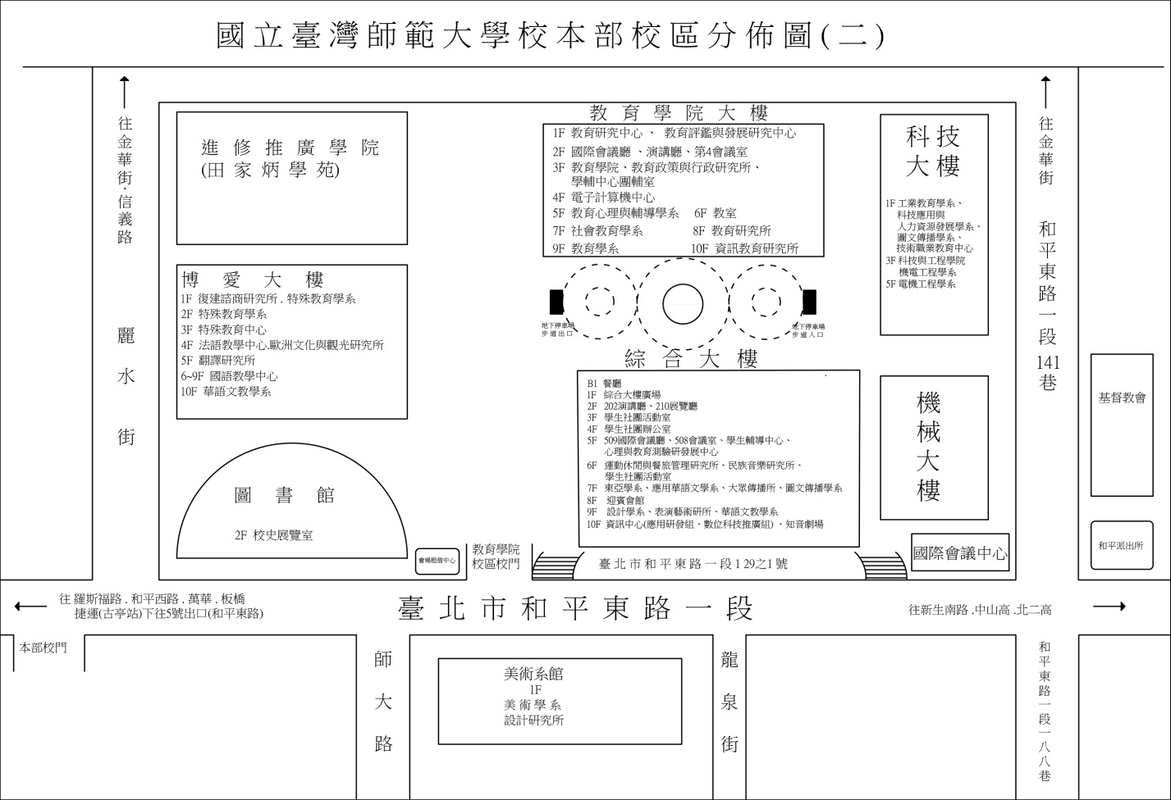
1F報到處

